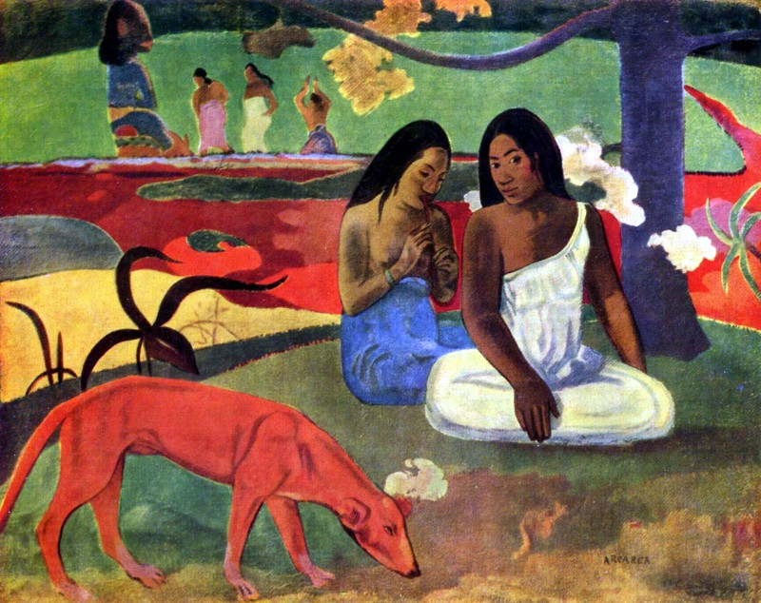
CATALOGAZIONE:
- Titolo dell’opera: “Arearea” ovvero “Felicità”
- Autore: Paul Gauguin
- Datazione/Periodo storico: 1892
- Tecniche e Materiali (o Supporti) : olio su tela
- Dimensioni: Cm 75 x 94
- Collocazione attuale: Musée d'Orsay - Parigi

- DESCRIZIONE OGGETTIVA ovvero ICONOGRAFICA:

In primo piano, troviamo diversi temi, certamente a lungo osservati poiché ricorrono di frequente nei quadri di questo periodo. L'opera raffigura due donne sedute al centro della tela, un albero che taglia in due la superficie del quadro e un cane rosso. Il cielo non è stato rappresentato, la successione di piani di diverso colore, verde, giallo, rosso, forma la struttura della composizione.
Nella scena raffigurata in secondo piano, frutto di fantasia, un gruppo di donne tributano un culto ad una statua. Gauguin ha ingigantito una piccola divinità maori portandola alle dimensioni di un grande Budda e immagina un rito sacro.

- INTERPRETAZIONE DEL MESSAGGIO DELL’ARTISTA ovvero DESCRIZIONE ICONOLOGICA :

Alla ricerca di tracce di uno stile di vita primitivo, Gauguin effettua un primo soggiorno a Tahiti a partire dall'aprile del 1891. Sull'isola polinesiana, l'artista si ispira a quello che vede ma anche ai racconti del posto e alle antiche tradizioni religiose per raffigurare scene di fantasia. Arearea rappresenta una di quelle opere in cui sogno e realtà convivono felicemente.

Arearea fa parte di un insieme di quadri tahitiani esposti a Parigi nel novembre del 1893. Gauguin vuole dimostrare quanto sia fondata la sua ricerca dell'esotismo. La mostra, tuttavia, non suscita l'entusiasmo che l'artista aveva sperato. I titoli delle opere, in lingua tahitiana, non piacciono affatto a molti suoi amici e il cane rosso scatena commenti sarcastici.

Il termine “Arearea” significa “Giocosità”, in effetti il quadro comunica una condizione di serena naturalezza. L'insieme dà luogo ad un universo incantato, armonioso e melanconico, in cui gli uomini vivono sotto la tutela degli dei, circondati da una natura lussureggiante, in una Polinesia arcaica ed idealizzata.

- ANALISI DEGLI ELEMENTI DEL CODICE DEL LINGUAGGIO VISIVO USATO DALL’ARTISTA:
Nel nuovo stile di Gauguin, il colore si chiude in zone di colore puro con linee di contorno evidenti e marcate. Questo modo di dipingere è stato definito “cloisonnisme” o “sintetismo” di Gauguin perché richiama, formalmente, i “cloisons” delle antiche vetrate gotiche in cui si racchiudevano i vetri colorati. Qui, invece dei vetri colorati, ci sono ampie zone di colore puro e luminoso che, in alcuni tratti, diviene inverosimile o innaturale (vedi il caso del cane “rosso”). Da ciò derivano forme volutamente semplificate (“sintetismo”).
Egli rinuncia ai colori complementari che, se avvicinati, si fondono e preferisce mantenere ed esaltare il colore puro.
In questo caso specifico I colori usati da Gauguin unificano gli individui e il cane contribuendo a creare un'atmosfera rilassata e giocosa.

